סביבון רקדנית

החומרים
- נייר צבעוני עבה
- ניירות צבעוניים (פתקיות)
- מנג'טים של קאפקייקס
- עיפרון מחודד
- דבק פלסטיק, סטיק או דו צדדי
- טושים דקים

ההכנה
1. יצירת משטח הסביבון: מסמנים עם עיפרון על נייר עבה עיגול בקוטר 6 עד 10 ס"מ (ניתן להיעזר במכסה של צנצנת, דיסק וכדומה).
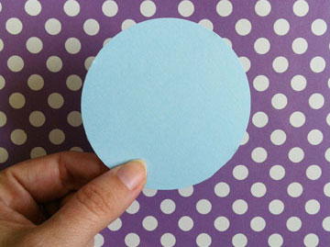
2. גוזרים את העיגול, מקפלים אותו לשניים וגוזרים במרכז חור קטן (קצת יותר קטן מעובי העיפרון). משחילים את העיפרון לחור העיגול.
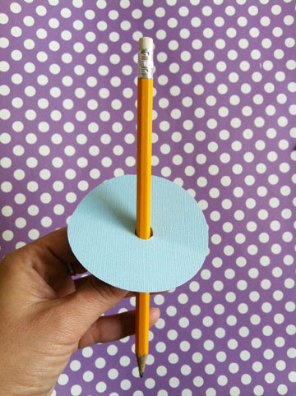
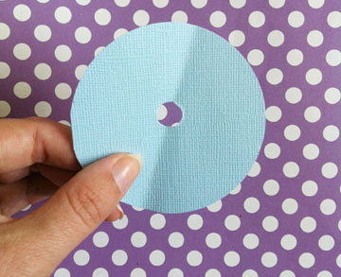
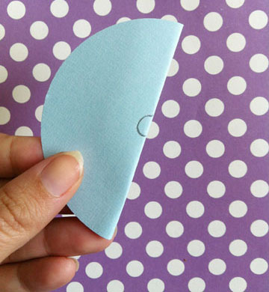

3. יצירת החצאית: מחוררים את המנג'ט ומשחילים את העיפרון. מדביקים עם דבק את תחתית המנג'ט לעיגול הנייר. מניחים כמה דקות לייבוש. ליצירת חצאית נפוחה ממשיכים להשחיל עוד מנג'טים.
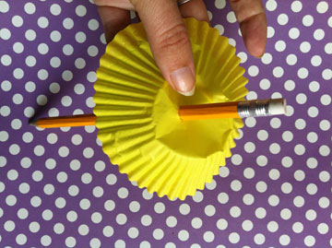
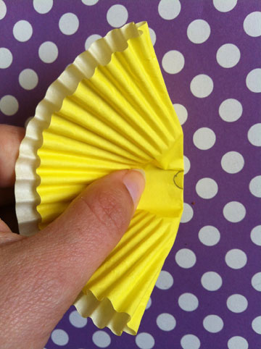

4. יצירת הגוף: משרטטים על נייר את פלג הגוף העליון של הרקדנית - גוף, צוואר וידיים (ניתן להיעזר בתמונה) וגוזרים. מדביקים לצדו האחד של העיפרון. מציירים עם טושים את תווי הפנים והשיער או גוזרים מגזרי נייר.
5. יצירת הבגד: משרטטים על פתקית את בגד הגוף וגוזרים. ליצירת השרוולים המשתמשים באותו סוג מנג'ט של החצאית: גוזרים רצועות בעובי של כ-1 ס"מ, ומדביקים לידייים.
6. מכיוון שסביבון הוא תלת מימדי, רצוי ליצור לרקדנית גב או עוד פרצוף של רקדנית, כך שבמהלך הסיבוב נראה פנים משני הצדדים.
7. ועכשיו, מה שנשאר זה להתחיל לרקוד ולהסתובב. חג שמח!
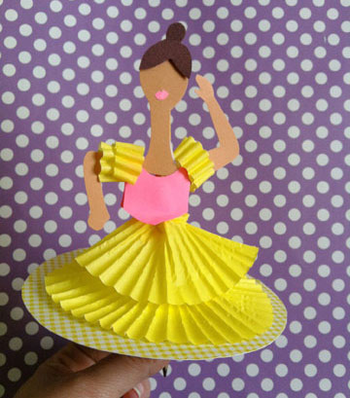

- אפרת חסון-דה בוטון היא מאיירת, מעצבת ומנחת סדנאות פיסול בנייר

